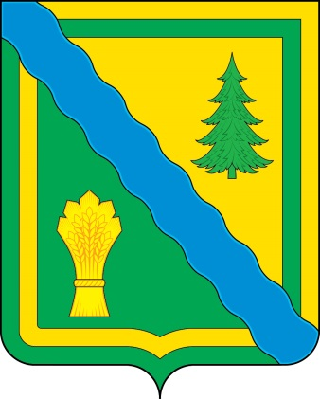
Администрация
Тонкинского муниципального округа
Нижегородской области
Постановление

04.12.2025 № 877

О внесении изменений в состав Опекунского совета при администрации Тонкинского муниципального округа Нижегородской области, утвержденный постановлением администрации Тонкинского муниципального округа Нижегородской области от 01.03.2023 № 113

В связи с кадровыми изменениями, администрация Тонкинского муниципального округа Нижегородской области п о с т а н о в л я е т:
1. Внести в состав Опекунского совета при администрации Тонкинского муниципального округа Нижегородской области, утвержденный постановлением администрации Тонкинского муниципального округа Нижегородской области от 01.03.2023 № 113, изменения, изложив его в новой редакции согласно приложению к настоящему постановлению.
2. Обнародовать настоящее постановление в порядке, установленном Уставом Тонкинского муниципального округа Нижегородской области, и разместить на официальном сайте Тонкинского муниципального округа Нижегородской области в информационно-телекоммуникационной сети «Интернет» по адресу: https://tonkino.nobl.ru/.
3. Настоящее постановление вступает в силу со дня его подписания.

Врип главы местного самоуправления В.Г.Логинов

ПРИЛОЖЕНИЕ
к постановлению администрации
Тонкинского муниципального округа Нижегородской области
от 04.12.2025 № 877

«УТВЕРЖДЕН
постановлением администрации
Тонкинского муниципального округа Нижегородской области
от 01.03.2023 № 113

СОСТАВ
Опекунского совета при администрации Тонкинского
муниципального округа Нижегородской области

Смирнов  Юрий Александрович | - | глава местного самоуправления Тонкинского муниципального округа Нижегородской области, председатель Опекунского совета
Заровняева  Надежда Ивановна | - | начальник управления образования и молодёжной политики администрации Тонкинского муниципального округа Нижегородской области, заместитель председателя Опекунского совета
Минникова  Татьяна Викторовна | - | главный специалист управления образования  и молодёжной политики администрации Тонкинского муниципального округа Нижегородской области, секретарь Опекунского совета
Члены Опекунского совета:
Святкин  Максим Васильевич | - | начальник отдела правовой и кадровой работы управления делами администрации Тонкинского муниципального округа Нижегородской области
Парфёнова  Наталия Константиновна | - | главный специалист отдела правовой и кадровой работы управления делами администрации Тонкинского муниципального округа Нижегородской области
Малинина  Светлана Александровна | - | директор ГКУ НО УСЗН Тонкинского муниципального округа Нижегородской области (по согласованию)
Каховская  Зинаида Алексеевна | - | врач-педиатр ГБУЗ НО Тонкинская ЦРБ (по согласованию)
».
_______________

